NOTNA ABECEDA
Kaj že vem? | Kaj želim izvedeti?
ŠUM JE TONSKO NEDOLOČLJI, NE MOREMO GA ZAPETI, KOT PESMICO … USTVARI ŠUM.
TON JE TONSKO DOLOČLJIV. LAHKO GA ZAPOJEŠ.
ZVOK JE VSE KAR SLIŠIMO …

https://www.youtube.com/watch?v=fquyFW_cFoE&feature=youtu.be – PRISLUHNI POSNETKU.

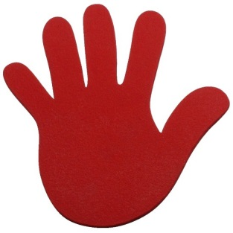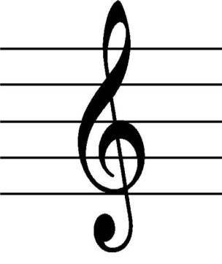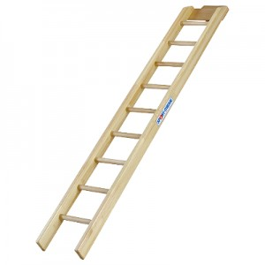

NARIŠI 8 VIOLINKIH KLJUČEV – risati jih začni na drugi črti
__________________________________________________________________________________________________________________________________________________________________________________________________________________________________________________________________________________________________________________________________________________________________________________________________________________________

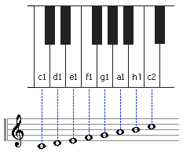

PREPIŠI NOTE.

__________________________________________________________________________________________________________________________________________________________________________________________________________________________________________________________________________________________________________________________________________________________________________________________________________________________

KAJ MORAM ZNATI?
Primer: Kje je doma ton a1?
Kako ga še drugače poimenujemo?

- Poimenuj tonske višine z notno abecedo
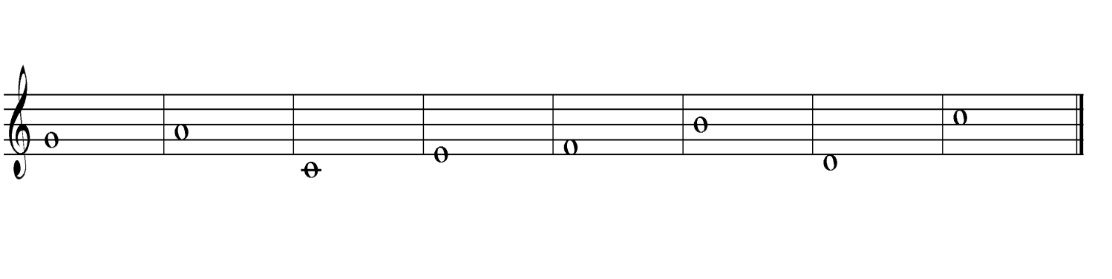 2. Poimenuj tonske višine s solmizacijskimi zlogi

